ÅRSMÖTESHANDLINGAR
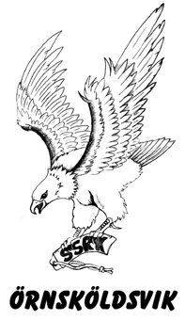
SSRK Örnsköldsvik 7 februari 2024

DAGORDNING
§1 Fastställande av röstlängden.
§2 Val av ordförande för mötet.
§3 Sektionsstyrelsens anmälan om protokollförare vid mötet.
§4 Val av två justerare, tillika rösträknare, som tillsammans med mötesordförande ska justera protokollet.
§5 Beslut om närvaro- och yttranderätt för andra än sektionens medlemmar (§6 mom5).
§6 Fråga om mötet blivit stadgeenligt utlyst.
§7 Fastställande av dagordningen.
§8 Föredrag av sektionsstyrelsens verksamhetsberättelse med balans- och resultaträkning samt revisorernas berättelse.
§9 Fastställande av balans- och resultaträkning samt beslut om enligt dessa uppkommen vinst eller förlust.
§10 Sektionsstyrelsens rapport och eventuellt förslag till beslut om de uppdrag föregående sektionsmöte givit till sektionsstyrelsen.
§11 Beslut om ansvarsfrihet för sektionsstyrelsen.
§12 Presentation av och beslut om sektionsstyrelsens förslag till verksamhetsplan för kommande år.
§13 Presentation av styrelsens förslag till rambudget för kommande år.
§14 Beslut om reseersättning till klubbens funktionärer.
§15 Val av ordförande, ordinarie ledamöter och suppleanter i sektionsstyrelsen samt beslut om suppleanternas tjänstgöringsordning (enligt §7).
§16 Val av valberedning (enligt §9).
§17 Beslut om omedelbar justering av punkterna 15-16.
§18 Ärenden som av sektionsstyrelsen hänskjutits till sektionsmötet eller som anmälts till sektionsstyrelsen (enligt §6 mom 6).
§19 Övriga frågor.
§20 Mötets avslutande.

STYRELSEN 2023

Ordförande Annica Jonsson Omval 1 år
Utställning- och exteriöransvarig
Informationsansvarig

Kassör Margareta Sjödin Kvarvarande mandat
Vice ordförande
Spanielansvarig Tomas Gustafsson Omval 2 år
Kurs- och utbildningsansvarig Lisa Pettersson Kvarvarande mandat
Retrieveransvarig Rose-Marie Lundgren Omval 2 år
Suppleant 1 Sara Åhrström Nyval 1 år
Sekreterare
Suppleant 2 AnnCatrin Larsson Omval 1 år

Valberedning: Carin Christ Lind (sammankallande), Kristina Rundkvist, Pernilla Edin.
Övrig information
Styrelsen har under verksamhetsåret 2023 haft fyra stycken protokollförda möten.
Antalet medlemmar den 31 december 2023 uppgick till 156 stycken.
Revisionsberättelse i Bilaga.

Valberedningens förslag till styrelse 2024
Ordförande Annica Jonsson Omval 1 år
Ledamot Margareta Sjödin Omval 2 år
Ledamot Lisa Pettersson Omval 2 år
Ledamot Rose-Marie Lundgren Kvarvarande mandat
Ledamot Tomas Gustafsson Kvarvarande mandat
Suppleant 1 Sara Åhrström Omval 1 år
Suppleant 2 Kristina Rundkvist Nyval 1 år

VERKSAMHETSBERÄTTELSE 2023

Retrieververksamhet
I slutet av maj (20-21/5) arrangerade SSRK Örnsköldsvik ett jaktprov i både Ökl och Nkl i Västersels fäbodar. Domare var Mikael Rönnbäck.
Inför denna helg anordnade Nina Berglund Norlin och Carin Christ Lind några träningskvällar för de som skulle ställa upp som funktionärer. Mycket uppskattat!
På försommaren ordnades 6 stycken träningskvällar för/av våra medlemmar, Katarina Byström & Barbro Melander anordnade de två första i Bjästa, Joakim Sandström & Johnny Öberg de två kommande i Bredånger och Eva & Jan Nordlund samt Erik & Berit Hörnell höll i de 2 sista i/kring Överhörnäs. Mycket trevligt och stort intresse!
Regionen arrangerade lördagen 1/7 Unghundsderby 2023 och söndag 2/7 ett inofficiellt WT, båda i Nordvik. SSRK Örnsköldsvik stod för en ruta under söndagens WT.
Rose-Marie Lundgren

Utställning och exteriör
Helgen den 27-28 maj arrangerades en nationell dubbelutställning på Dekarsögården. Domare var Kati Heiskanen, Marjan Petrovski, Annelie Karlsson och Hans Almström. På lördagen var 152 hundar anmälda och på söndagen 157 stycken.
Annica Jonsson

Kurs- och utbildningsverksamhet
Under året har vi arrangerat en viltspårkurs mot anlagsprov med Mari Berglund. Vi har även haft en viltspårföreläsning med Maria Hellström.
Den 29-30/6 erbjöds en spaniel- och retrieverhelg med Mattias Westerlund, Hundskolan vision, men ställdes tyvärr in pga för få anmälningar.
Utöver det har vi haft gemensamma jaktträningar, vattenträning med vilt anordnat av Tomas Gustafsson samt vinterträning på Gideå plantskola tillsammans med Örnsköldsviks Brukshundsklubb.
Lisa Pettersson

Spanielverksamhet
Under året har ett par vattenträningar anordnats. Tyvärr fick planerade prov (vatten- och B-prov) ställas in på grund av domarbrist.
Tomas Gustafsson

Viltspårverksamhet
Under året har två viltspår i öppen klass blivit bedömda i Örnsköldsviks sektionens regi av domare Magnus Hellström.
AnnCatrin Larsson

Hemsidan, Facebook, Instagram
Sektionen har en hemsida samt använder sociala medier dvs Facebook och Instagram för att förmedla information till medlemmarna.

Övrig verksamhet
Under året har det hållits två medlemsmöten.

KASSARAPPORT FÖR 2023

Intäkter Budget Utfall
Medlemsvård 0 7 020,00
Utställning 3 500 11 400,00
Kurser 70 000 7 350,00
Spaniel & Retriever 5 000 0,00

Övrigt 0 815,44

Summa 78 500 26 585,44

Kostnader Budget Utfall
Medlemsvård 10 000 36 248,75
Utställning 1 500 5 007,00
Kurser 60 000 500,00
Spaniel & Retriever 3 000 0,00
Övrigt 2 000 1 307,00

Summa 76 500 43 062,75

Resultat +/-2 000,00 -16 477,31

Ingående balans 1/1-23 PlusGiro 116 920,66
Bank 45 750,65

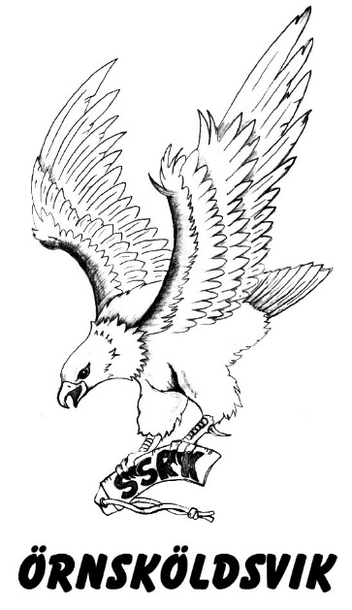
Utgående balans 31/12-23 PlusGiro 99 627,91
Bank 46 566,09

VERSAMHETSPLAN 2024

- Funktionärsträff
- Träning under vinter/vår på Gideå plantskola
- 25-26 maj 2024 dubbelutställning
- 29-30 juni 2024 Mattias Westerlund, Hundskolan Vision, kurs/träningshelg för spaniel och retriever.
- Föreläsningar och kurser
- Exteriörföreläsning
- Viltspår
- Spanielprov
- Retrieverprov
- WT
- Träningskvällar
- Medlemsmöten

Allt under förutsättning att funktionärer ställer upp!

Förslag till budget 2024

Intäkter Budget
Medlemsvård 0
Utställning 10 000
Kurser & Föreläsningar 40 000
Spaniel & Retriever 0
Övrigt (Medlemsbidrag) 7 000
Summa 57 000

Kostnader Budget
Medlemsvård 10 000
Utställning 5 000
Kurser & Föreläsningar 60 000
Spaniel & Retriever 3 000
Övrigt 1 500
Summa 79 500
Resultat -22 500

Anmälda Championat erhållna under 2023

Svensk Utställningschampion
SEU(U)CH SE VCH Hammalgårdens High Coast Destiny SE55971/2021
Ägare: AnnCatrin Larsson

SEU(U)CH C.I.B-J NO JV-22 DKKJUBJV-22 BORNHJV-22 DKJCH Kapplandet’s Wei Qi Weila
SE44288/2021
Ägare: Annica Jonsson

Norsk Utställningschampion
NOUCH SEU(U)CH SEVCH RLD A RLD F RLD N Nakondisi’s Stand By Me
Ägare: Kristina Rundkvist

Svenska Viltspårchampion
SE VCH Näskes Amazing Astoria
Ägare: Monica Söderström

Årets hund 2023

Tale Severus Snape SE42519/2016
Ägare: Rose-Marie Lundgren
Utställning
230527 VG 6 poäng
230528 VG, 2 ÖKK 6 poäng
Viltspår
231021 1 Ökl 15 poäng
Jaktprov retriever
230917 G Nkl 5 poäng
Totalt: 32 poäng

Styrelsen för SSRK Örnsköldsvik

______________________
Annica Jonsson
Ordförande

______________________ _____________________
Margareta Sjödin Tomas Gustafsson

______________________ _____________________
Lisa Pettersson Rose-Marie Lundgren

______________________ _____________________
Sara Åhrström AnnCatrin Larsson

